Мастер-класс для родителей
«Увлекательные игры со льдом»

Подготовил:
Старший воспитатель
Пряничникова Наталья Николаевна

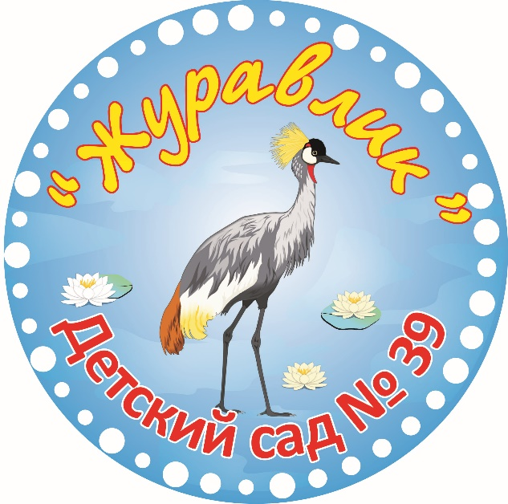

Цель: ознакомление родителей с нетрадиционной методикой развития моторики ребенка.
Задачи:
- отработать совместно с участниками мастер-класса последовательность действий и приемов работы по развитию мелкой моторики;
- показать необходимость развития инженерных навыков у детей, интереса к конструированию.

Здравствуйте, уважаемые родители!
Крикните дружно и хором друзья,
Помочь откажитесь мне? (Нет или да?)
Деток Вы любите? (Да или нет?)
Пришли Вы на мастер-класс,
Сил совсем (нет),
Вам лекции хочется слушать здесь? (Нет.)
Я Вас понимаю…
Как быть господа?
Проблемы детей решать нужно нам? (Да.)
Дайте мне тогда ответ,
Помочь откажитесь мне? (Нет.)
Последнее спрошу, у Вас я,
Активными все будете? (Да.)

Итак, с прекрасным настроением и позитивными эмоциями мы начинаем мастер класс на тему: «Увлекательные игры со льдом»

Теоретическая часть.
Существует большое количество традиционных методов развития моторики. Эти методы развития подробно изучены и широко представлены в педагогической литературе, используются на практике. Я также активно их использую. Интересным для меня стало обратить внимание именно на нетрадиционные методы, имеется в виду малораспространенные методы развития моторики.
Сегодня я познакомлю вас с одним из нетрадиционных методов развития моторики, который я использую в своей работе – это игры со льдом.
Эффект основан на переменном воздействии холода и тепла на нервные окончания пальцев. От холода происходит сокращение мышц, а от тепла – расслабление. Сократительная способность мелких мышц кисти возрастает. Движения пальцев рук начинают формироваться в большем объёме, в кору головного мозга подаются направленные сигналы, вследствие чего, лучше развивается двигательная зона. Всё это способствует совершенствованию более тонких движений кисти руки, ведёт к активизации мелкой моторики и, как следствие, улучшает процесс развития речи.
Игры со льдом не требуют специального оборудования. Для их проведения необходимы кусочки льда, которые заранее готовят в «шашечках» или подставках от шоколадных конфет.
Игры проводятся в три этапа.

Практическая часть.
Уважаемые родители, предлагаю Вам поиграть.
Участникам раздаются льдинки. У каждого из Вас в руках есть льдинка, нам нужно перебирать ее в руках в течение 5-10 секунд (над тарелкой). Как вы понимаете, с детьми мы это время просто отсчитывать не можем, поэтому мы одновременно воспроизводим какой-либо стихотворный текст. Например: «Льдинку сильно посжимаю и ладошку поменяю» и т. д. Льдинки можно положить в тарелку, салфеткой вытереть руки.
Теперь нам нужно наши руки разогреть. Дети делают это на пластиковых бутылках с горячей водой или в тазу с теплой водой.
Пальчиковая гимнастика.
Разотру ладошки сильно (растирание ладоней)
Каждый пальчик покручу, (захватывают каждый пальчик у основания и
Поздороваюсь с ним сильно выкручивающими движениями дойти до
И вытягивать начну ногтевой фаланги)
Затем руки я помою (движения в соответствии с текстом)
Пальчик в пальчик я вложу (пальцы сложить в «замок»)
На замочек их закрою
И тепло поберегу.
Выпущу я пальчики, (расцепить пальцы и перебирать ими)
Пусть бегут, как зайчики
Раз, два, три, четыре, пять, (Загибают пальчики, начиная
с большого)
Будем листья собирать. (Сжимают и разжимают кулачки.)
Листья березы, (Загибают пальчики, начиная
Листья рябины, с большого)
Листики тополя,
Листья осины,
Листики дуба мы соберем,
Маме осенний букет отнесем. («Шагают» по столу пальчиками.)
«Строительство городской дороги»
Цель: развивать конструктивные способности, наглядно-образное мышление.
Оборудование: машинки, куколки, кирпичики изо льда.
Педагог предлагает детям поострить дороги из необычного материала – льда. После завершения задания, дети обыгрывают постройку.
«Выложи по контуру»
Цель: развитие зрительного восприятия, формирование целостного образа предмета.
Оборудование: предварительно подготовленные цветные кубики льда, контурный рисунок, прозрачная папка (файл). Ребенку предлагают выложить кубики льда по контуру предмета.

Рефлексия
Уважаемые педагоги, использовали бы вы в своей практике такие нетрадиционные игры со льдом? Оцените положительный эффект от этих игр: эмоции детей, вариативность использования данного метода в работе. Где еще в повседневной жизни можно играть в игры со льдом?
Буду рада если мои идеи были вам интересны, и вы будете использовать их в своей работе.
Благодарю за внимание!

